Mini Tutorial Delphi ORM

Creación de la base de datos
El motor de BD para el ejemplo es FIREBIRD.
Para este ejemplo vamos a crear una base de datos muy simple con sus relaciones.
Crearemos una tabla para alojar personas, esas personas tendrán un tipo y número de documento y finalmente, tendran varios domicilios con su tipo asociado.
Las relaciones quedarán:
Persona -> TipoDocumento (1 a 1)
Persona -> Domicilio (1 a n)
Domicilio->TipoDomicilio (1 a 1)
El script de generación de la base puede encontrarse en la carpeta “SQL”.
Con la base de datos ya creada podemos comenzar con la utilización del ORM. Iniciamos el programa DelphiORM.exe
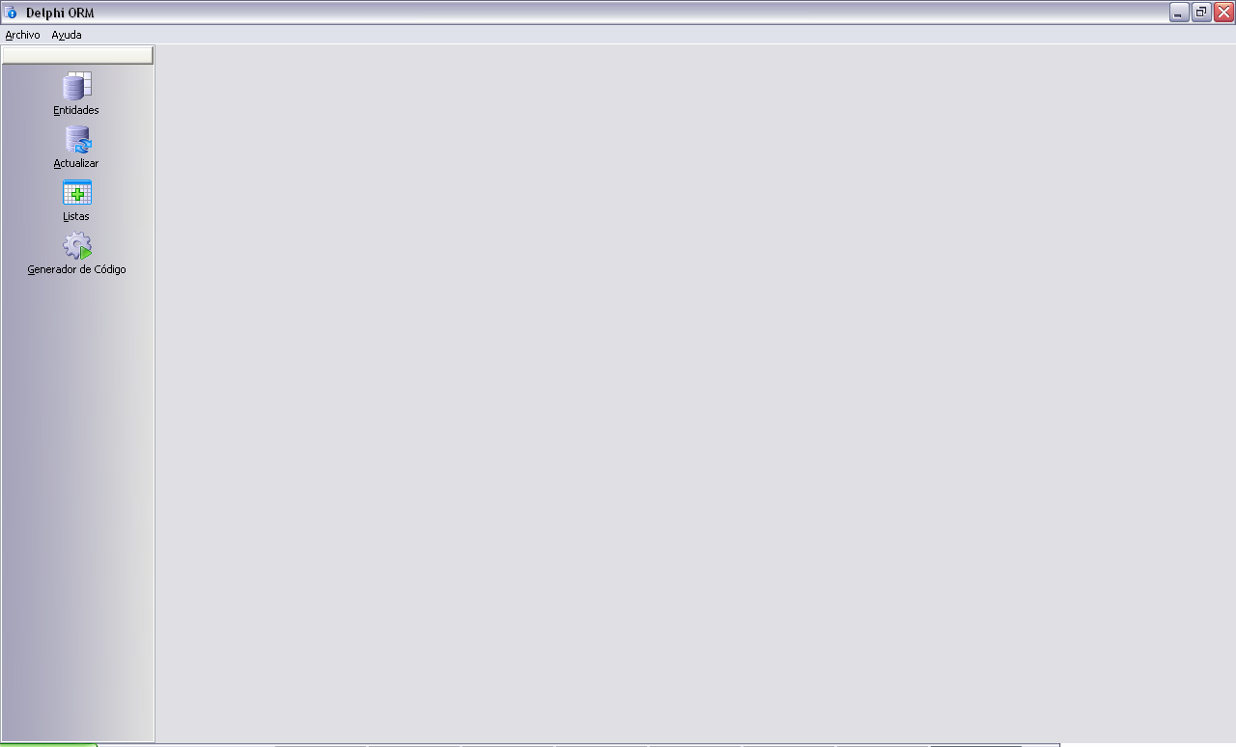

Creamos un proyecto con Archivo -> Nuevo y, en este caso, seleccionamos el driver para Firebird.
Completamos los datos de la conexión y pulsamos “Ejecutar”
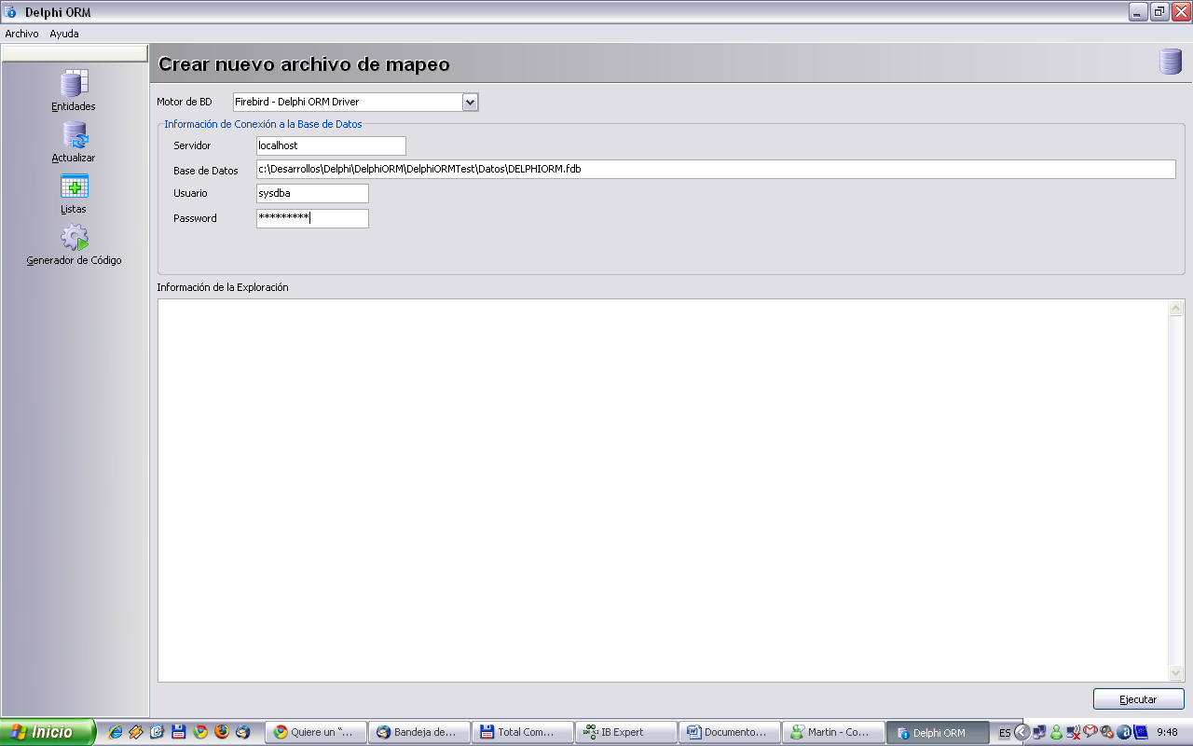
Obtendremos un pequeño resumen de la información que se ha leído.
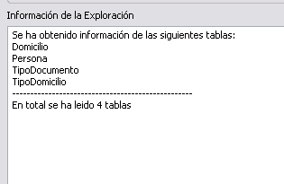
A medida que vamos realizamos modificaciones a la base de datos debemos actualizar el ORM. Para eso ejecutamos la opción “Actualizar” donde se nos mostrará una lista más detallada de las acciones que hemos realizado sobre la base de datos.
En mi caso voy a agregar cuatro generadores que coincidirán con el nombre de las tablas que he creado Domicilio, Persona, TipoDocumento y TipoDomicilio. Esta es la primera restricción del ORM: Cuando el programa encuentra un generador con el mismo nombre de una tabla, automáticamente lo asocia a la clave primaria del mismo, siempre y cuando el campo de la clave primaria no sea un FK.

Para el ejemplo cuando se actualiza la información de la base se puede observar:
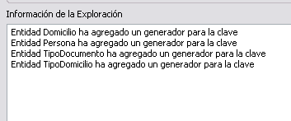

Entidades
En esta pantalla podemos ver un las tablas que ha leído el ORM, sus campos y relaciones.
Lo más importante de esta pantalla es que permite modificar el nombre de las relaciones entre las tablas (por un nombre más amigable al momento de trabajar con el código) y clonar entidades. La clonación es muy útil para armar listas de tablas vinculadas a sí mismas.

Listas
En la pantalla de Listas podemos crear consultas de una manera visual. Para la base de dato de ejemplo voy a crear una lista que me devuelva todas las personas junto con la descripción del tipo de documento.
Voy a denominar a esta lista como “ListaPersona”
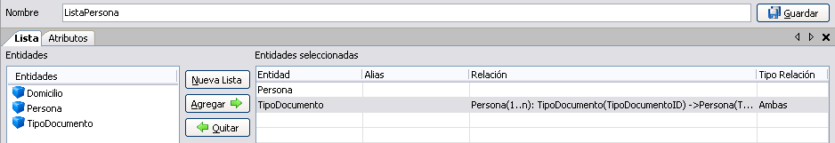
Y los atributos
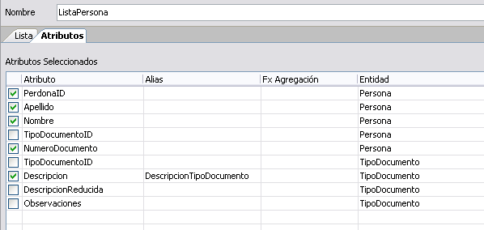
Si bien en la parte inferior de la pantalla de listas se puede ver “Atributos con Expresiones” que serviría para crear campos expresiones (Apellido + ‘, ‘ + Nombre) aun no está implementado.

Generador de código.
Finalmente vamos a generar el código que nos permitirá acceder a las entidades como objetos.
Solo debemos seleccionar un template, en el caso de mi ejemplo será Delphi2007 Template – Firebird, la modificación del template es muy sencilla, no creo que nadie tenga problema en entenderlo. La idea de usar templates buscaba poder generar códigos para las distintas versiones de Delphi pero eso, por ahora es solo una expresión de deseo.
Finalmente, con la parte inferior generamos el código a partir del template seleccionado. Pulsamos “Play” y luego guardar para dejar nuestro código generado listo para usar.
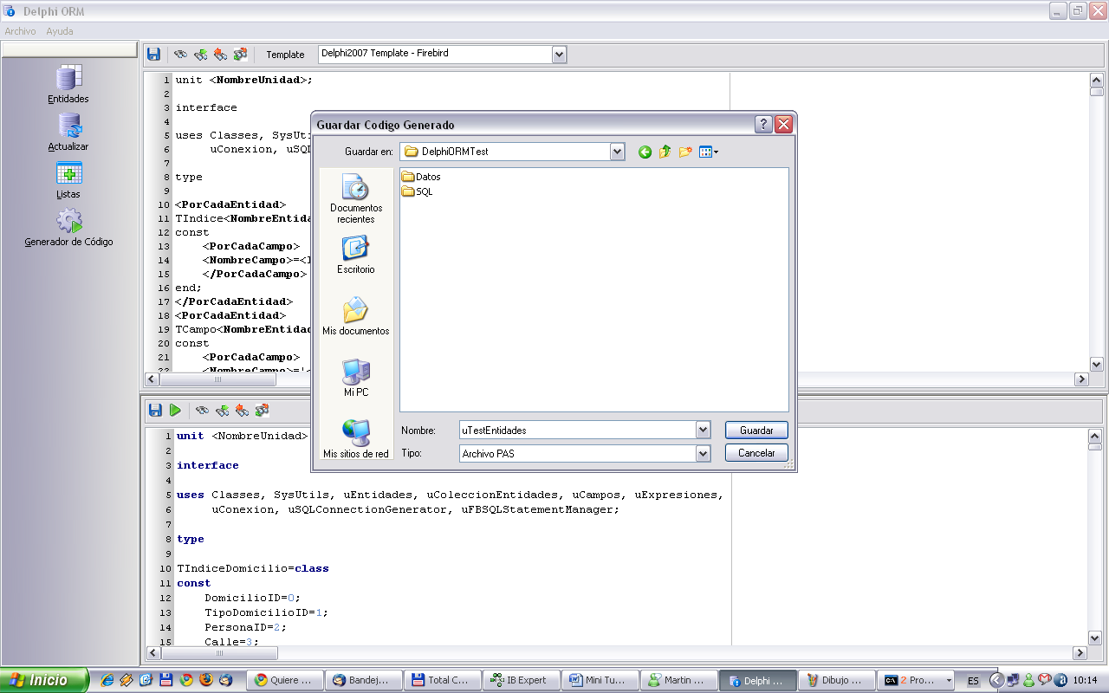
A esta altura está todo listo. Primero guardemos el archivo con del ORM (extensión “.do”) para poder seguir trabajando con este luego.

Crear un proyecto para utilizar el código generado.
Si vemos el código generado en la primer clausula “uses” podemos ver:
uses Classes, SysUtils, uEntidades, uColeccionEntidades, uCampos, uExpresiones,
uConexion, uSQLConnectionGenerator, uFBSQLStatementManager;
Las unidades de código en azul son aquellas pertenecientes a las clases base del ORM, podemos agregarlas directamente al proyecto o solo agregar a la carpeta al “search path”.
En mi caso, para hacer un ejemplo autosuficiente, agregaré al proyecto todas las clases necesarias al proyecto.
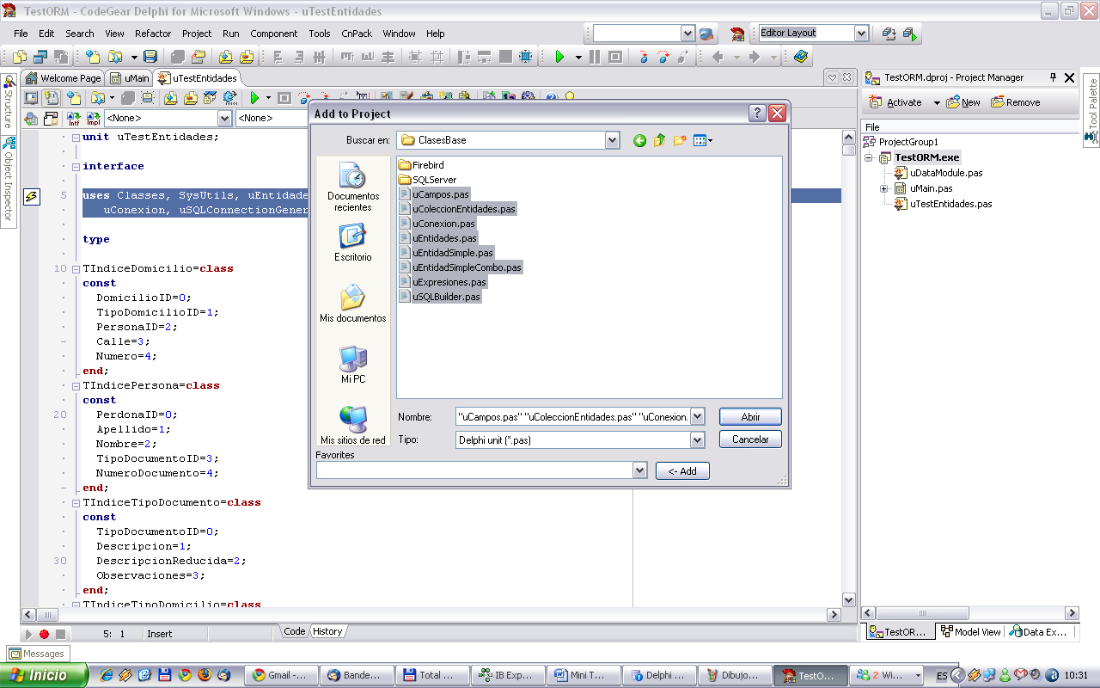
Las unidades de código en verde son aquellas que cambian en cada proyecto.
uSQLConnectionGenerator es quien implementa una clase que es invocada cada vez que se necesita una conexión a la base de datos. El ejemplo dado es muy sencillo, tengo una conexión en un datamodule y cada vez que se me pide una conexión nueva, solo clono la conexión.
La idea detrás de esta clase es que depende la necesidad de cada uno, se pueda implementar una manera de obtener la conexión a la base de datos, como con un pool de conexiones por ejemplo.
Por último uFBSQLStatementManager es una de las cosas que hay que ir implementando cada vez que se quiera atacar un nuevo motor de Base de datos.
En la carpeta “ClasesBase” se encuentra una carpeta “Firebird”, agrego todo su contenido al proyecto ya que de esta manera administraré toda creación de SQL para Firebird.
El proyecto queda conformado de la siguiente manera
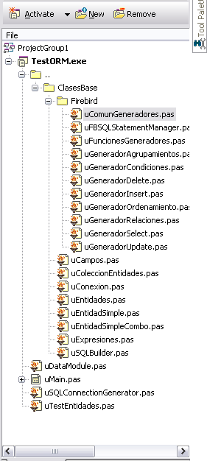

Utilizando el código generado.
Como dije anteriormente cada vez que se necesita una conexión a la base de datos se invoca la clase que se encuentra en uSQLConnectionGenerator. En la mayoría de los proyectos de escritorio solo se necesita una única conexión hecha al comienzo de nuestra aplicación y nada más.
Es por eso que el código generado posee de una variable denominada SingleConnection del tipo TEntidadConexion que de ser instanciada será la única conexión para toda la ejecución de nuestra aplicación.
Para realizar esto, agregamos el código generado (en mi caso uTestEntidades) a la clausula uses de la forma principal y en el FormCreate escribimos:
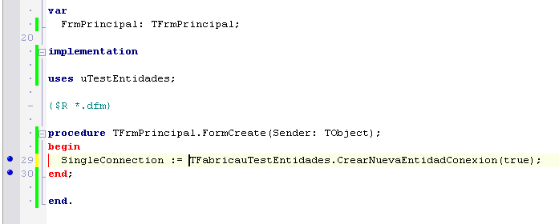
A partir de ahora solo tendremos una única conexión para todo el proyecto.

Utilización de las entidades
La aplicación de ejemplo tendrá lo siguiente
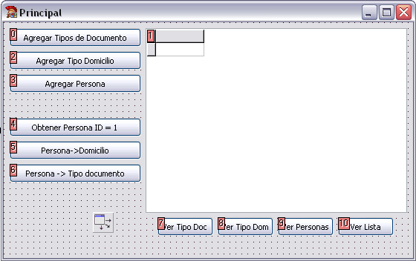
ACLARACION: Esta aplicación y el código generado utiliza el componente SnapDataSet. Se puede obtener gratuitamente desde http://digilander.libero.it/snapobject/
Las funcionalidades serán las siguientes:
Agregar Tipos de documento: Agregará tipos de documento uno por uno.
Agregar Tipo Domicilio: Agregará tipos de domicilio desde una colección.
Agregar Persona: Se agregará una persona
Obtener Persona ID = 1: Obtiene la persona con PersonaID= 1
Persona->Domicilio: Permitirá ver todos los domicilios asociados a una persona.
Persona->Tipo documento: Permitirá ver la descripción del tipo de documento asociado a una persona en particular.

Agregar Tipos de documento
El código luce de la siguiente manera:
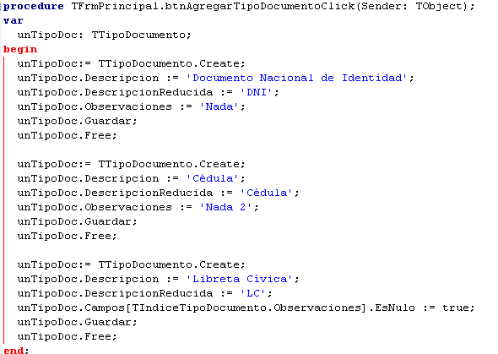
No nos olvidemos que no se le está asignando una clave primaria porque se le agregó un generador a la clave. Si ejecutamos el código veremos en la tabla lo siguiente:
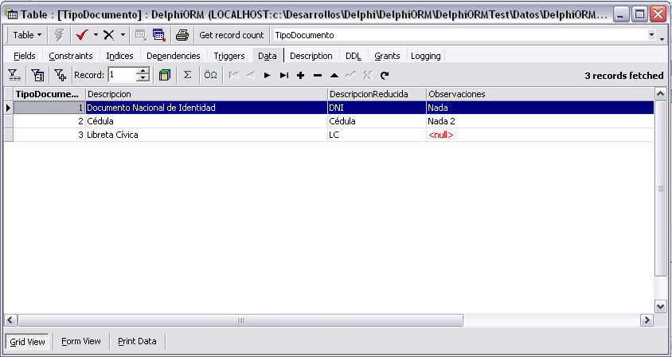
Como nota distintiva se puede observar que para la libreta cívica elegí que las observaciones fueran nulas.

Agregar Tipos de domicilio con una colección
Código:
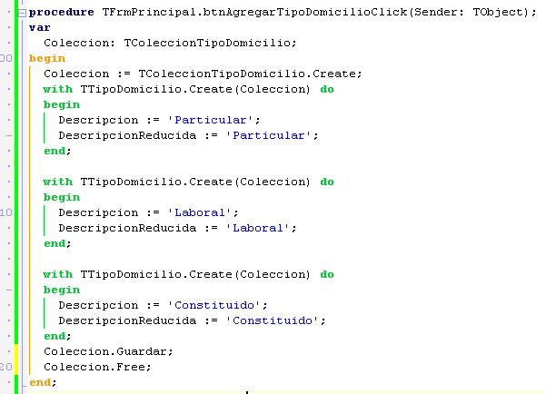
Resultado:
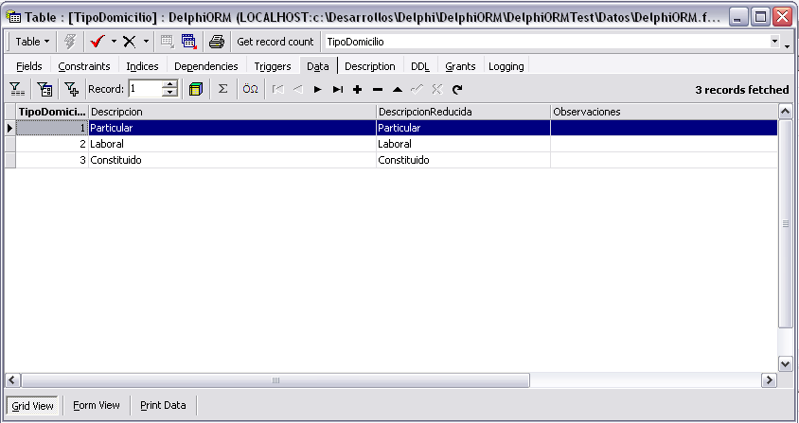

Agregar una persona con domicilios asociados
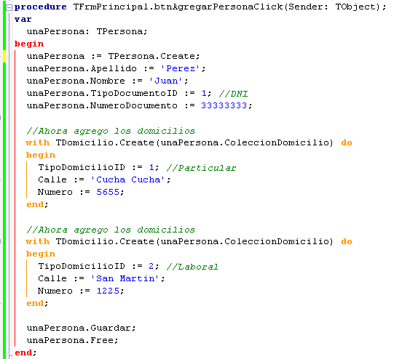
Nótese que la asignación de los domicilios a una persona se hace mediante los objetos, nunca se le pasa el ID de la persona (que al momento de ejecutar el código aun no está creado)
El resultado es:
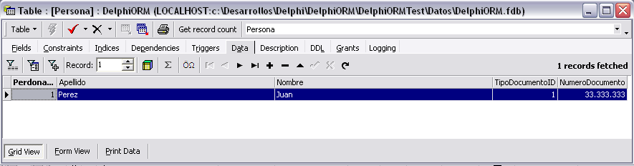
Y
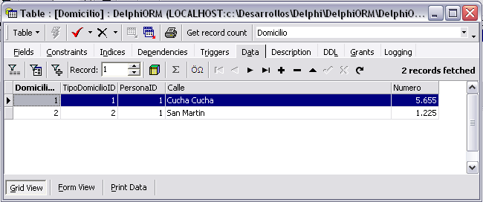

Obtener Persona ID = 1
Primero debe estar definida para la clase
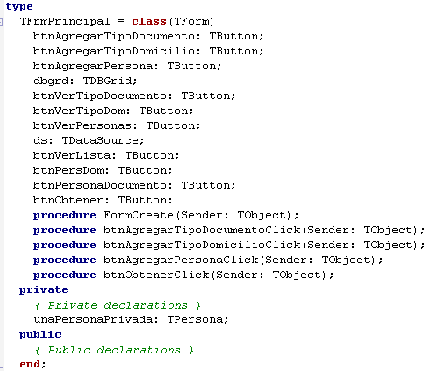
Luego se obtiene:
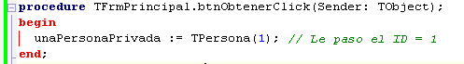
Y se debe recordar liberarlo en al final
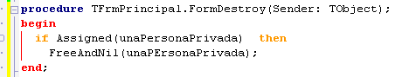
Una vez obtenida la persona 1 se puede acceder al resto de los botones.

Persona->Domicilio
Código:
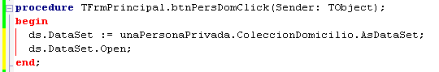
Resultado:
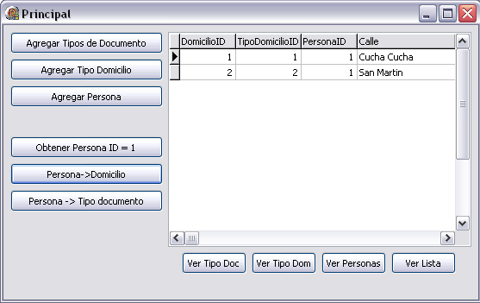

Persona->Tipo Documento
Código:
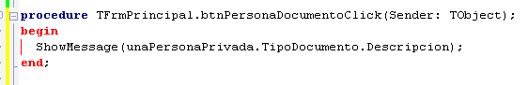
Resultado:
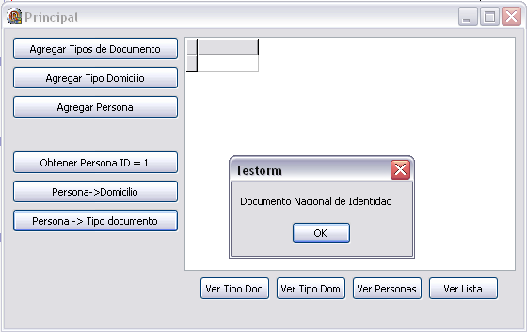

Ver una Lista creada con el ORM

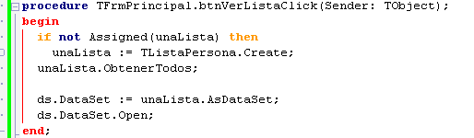

Filtrar la lista por tipo de documento
Agregar al uses “uExpresiones.pas”
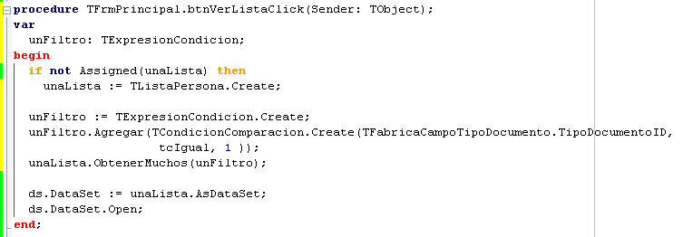
Se filtra por todos los tipos de documento = 1

